Уважаемые родители! С 6 по 10 апреля планировалась работа **по лексической теме «Мой дом, моя улица».** Предлагаю помочь ребенку расширить словарный запас по этой теме, выполнив следующие задания.

У всех - у человека, у животного и у птицы есть жилище. В своем доме человек создает уют, в нём все приспособлено для жизни: есть и вода, и свет, и тепло. Птицы в домиках - гнездышках высиживают птенцов, а животные в жилищах выводят детенышей. Без дома никто не сможет жить. Дома, в которых живут люди, выстраиваются друг за дружкой в ряд, и образуется улица. Каждая улица имеет свое название.

А как называется улица, на которой ты живешь?

**1. Игра «У каждого свой дом**». Подскажи ответ по образцу.

*Дом улитки - раковина.*

Дом муравья - … Дом медведя - … Дом принцессы - … Дом дракона - …

Дом лисы - … Дом волка - … Дом белки - … Дом Бабы Яги - …

**2. Повтори за мной. Какое слово не похоже на остальные?**

дом - том - дом

пар - парк - парк

садик - бантик - садик

улица - улица - курица

**3. Игра «Расскажи про свой дом».** используй картинки-подсказки и текст-образец.

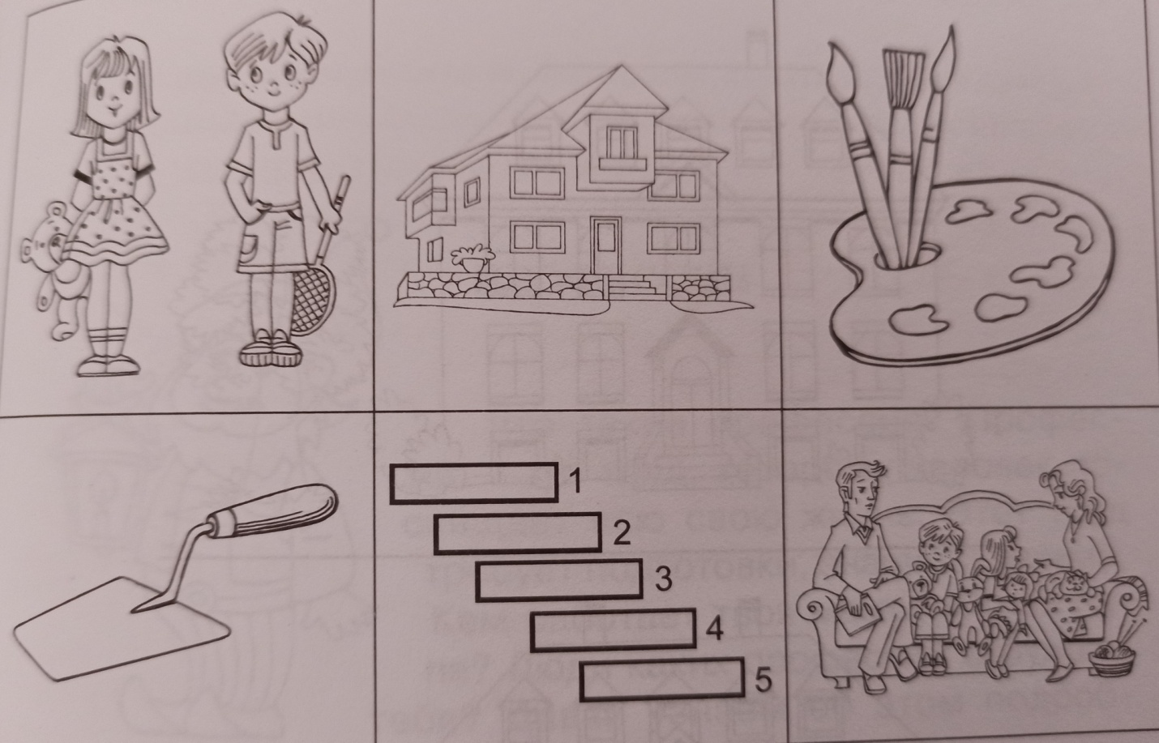

Меня зовут… Я живу в небольшом доме розового цвета. Наш дом кирпичный. В нем пять этажей. Я живу дома со своей семьей - мамой, папой и братом.

**4. Выучи стихотворение.**

А на улице, на нашей,  
Снова дождик моросит.  
Но она всех улиц краше,  
Всё об этом говорит.  
Мы по улице, по нашей,  
Дружной стайкой побежим.  
Нам дождинки не преграда,

Мы их дружбой победим.

**5. Игра «Найди отличия».** Сравни картинки и назови, чем они отличаются. Используй словосочетания *на верхней картинке, на нижней картинке.*

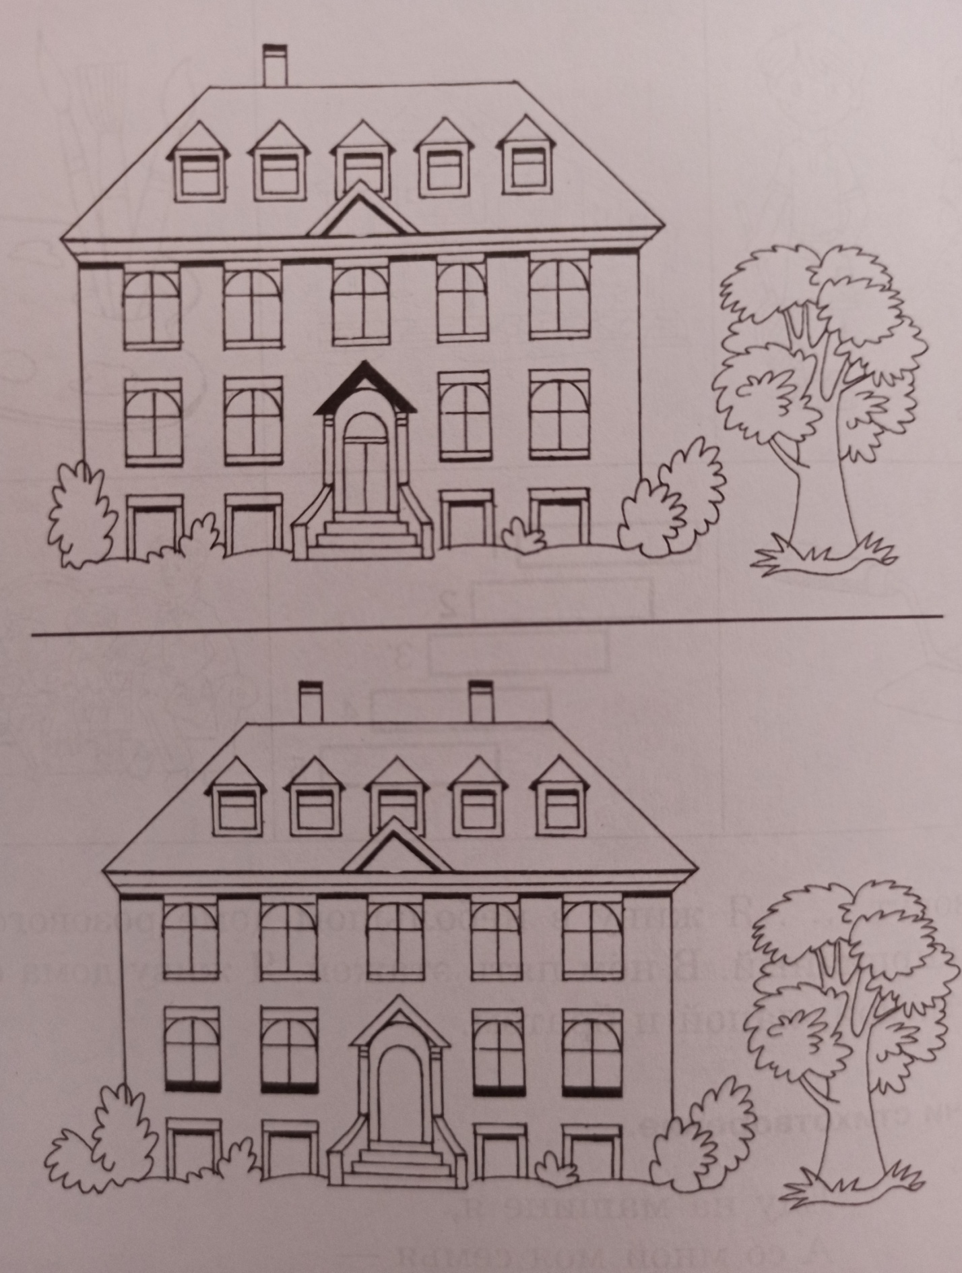

**6. Игра «Сосчитай-ка».** Нужноправильно рассказать про *дом, улица, фонарь, музей*. (согласовывать существительное с числительными в роде, числе и падеже)

*Например: один город, два города... пять городов.*

Один дом, два дома, пять домов.  
(мост, тропинка, автобус, улица, площадь, рынок,  
магазин, аптека, школа, парк, стадион, пруд, здание)

**7. Игра «Один — много». С**кажи правильно про много предметов(образование родительного падежа множественного числа имени существительного). Если одна, то это улица, а в нашем городе много...улиц.  
*(дома*, деревья, люди, дороги, цветы, здания, фонари)

*один дом — много домов, одна улица… (поселок, город…).*

**8. «Скажи ласково»** (словообразование с помощью суффиксов)

Дом — домик, домишко.

Город — городок, городишко…..

**9. Игра «Как назвать улицу?»** (образование относительных прилагательных)

Например:

*Вот   улица,   на   которой   расположена   больница.   Какая   это улица? —* *Больничная.*

А на этой улице растут клёны. Какая это улица? ....

Эта улица полна цветов. Какая это улица? ....

А на этой — расположена школа. Какая это улица? ....

Здесь аптека. Какая это улица? ....

А на этой улице — бассейн. Какая это улица? ....

Какие ещё улицы есть в нашем городе?

10. **«В нашем городе»** (составление предложений со словом «много»)

**10. Упражнение для пальчиков «Дом и ворота».**

На поляне дом стоит,  
 («Дом»   изобразить   двумя  руками, крышу дома — пальцы левой и правой рук соприкасаются друг с другом)

Ну, а к дому путь закрыт.  
 (Правая и левая руки повернуты ладонями к себе, средние пальцы соприкасаются друг с другом, большие пальцы — вверх («ворота»)

Мы ворота открываем,  
 (Ладони разворачиваются параллельно друг другу)

В этот домик приглашаем.

***Родителям рекомендуется:***

- рассказать ребенку, как называется город, где он  живет,  в  честь  кого  назван  город,  чем  он знаменит;

- рассмотреть иллюстрации, фотографии и открытки с изображением нашего города;  
 - обратить внимание на главную улицу города, какие на ней построены дома;

- во время прогулки по городу обратить внимание на различные строения, дома (одноэтажные, многоэтажные, каменные, деревянные), а также на памятники архитектуры;

- объяснить ребенку понятие «улица», рассказать, что каждая улица имеет свое название, а каждый дом — свой номер;

- выучить с ребенком свой домашний адрес.